ПЛАН ЗАСТРОЙКИ
Компетенции

«Мастерство приготовления кофе и чая»
Примерный план застройки компетенции на 5 конкурсантов для выполнения конкурсного задания вузовской линейки
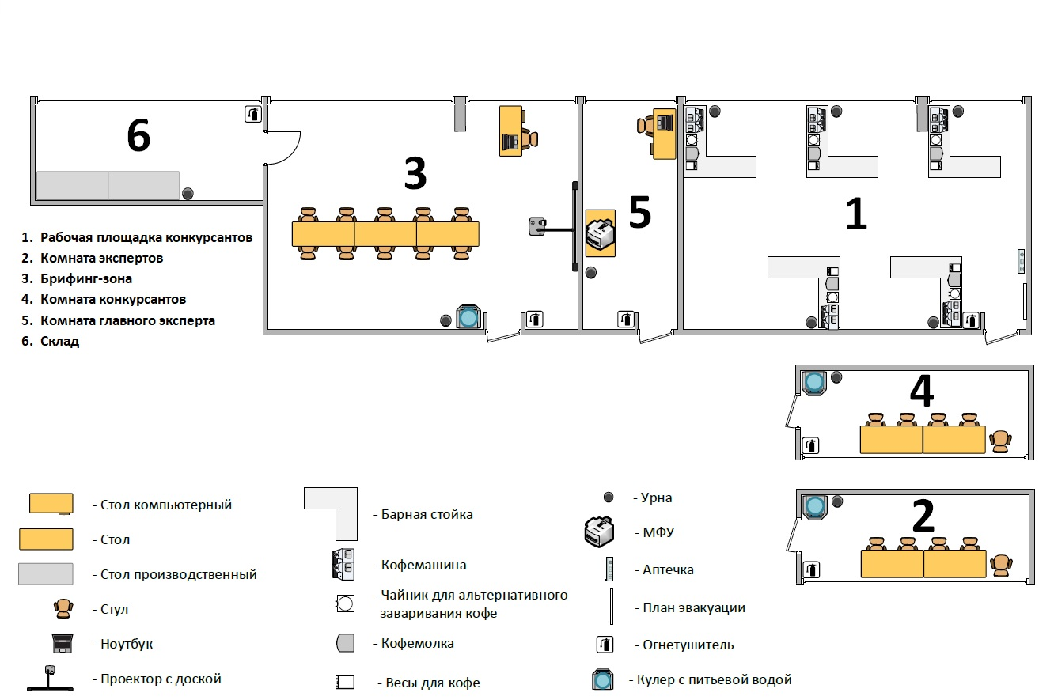
 |  |  | СОГЛАСОВАНО  ГЛАВНЫЙ ЭКСПЕРТ | (ФИО) | (Подпись)

